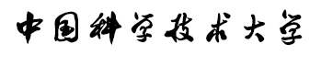



**实验报告**

**《数字图像处理》**

**第五次作业**

**姓名：刘鼎乾**

**学号：PB16070837**

**AI Honors Program**

**【一】实验内容：**

1. 对文本图像进行二值形态学处理，包括长字符提取，孔洞填充和边界清除。
2. 使用顶帽变换纠正阴影，并进行图像分割
3. 粒度测定：自动检测图像中规则圆形颗粒尺寸
4. 利用灰度形态学做纹理分割。

**【二】实现算法：**

1. 图像形态学重建：图像的形态学重建分为膨胀的重建和腐蚀的重建，膨胀的重建先用标记和结构元做一次膨胀，然后和模板取交集，如此重复，直至收敛。而腐蚀的膨胀先用标记和结构元做 一次腐蚀，再和模板取并集，直至收敛。
2. 长字符提取：先对原图做腐蚀，然后以该图为标记，原图为模板，做膨胀重建。
3. 孔洞填充：先对原图取反，留下边界，然后将这个图与原图的取反做形态学重建，再去一次反
4. 边界清除： 将原图清除除了边界以外的元素，以此为标记，原图为模板，做形态学重建，取反，和原图取并集即可。
5. 顶帽变换：用一个半径为40的圆形结构元对原图做开操作，然后原图减去所得到的图像。
6. 粒度测定：用不同半径的圆形结构元对原图进行开操作，计算像素之和，得到不同半径下的像素和数组，做出这个数组的差分图像。
7. 纹理分割：先对原图做半径为30的结构元进行闭操作，消去左边斑点，再用半径为60的结构元做开操作，弥补右边缝隙，做一个形态学差分得到边界，再加回原图。
8. **实验结果：**

**二值形态学处理**

1.tif 原图 长字符提取

长字符提取.tif

**清除边界.tif**  孔洞填充 边界清除

**孔洞填充.tif**

**顶帽变换**

原图 没有顶帽变换的阈值分割

2.tif没有顶帽变换的阈值处理.tif

顶帽变换 顶帽变换后的阈值分割

顶帽变换后的阈值处理.tif顶帽变换.tif

开操作后的图像.tif开操作后的图像

**粒度测定：**

原图 滤波后的图像

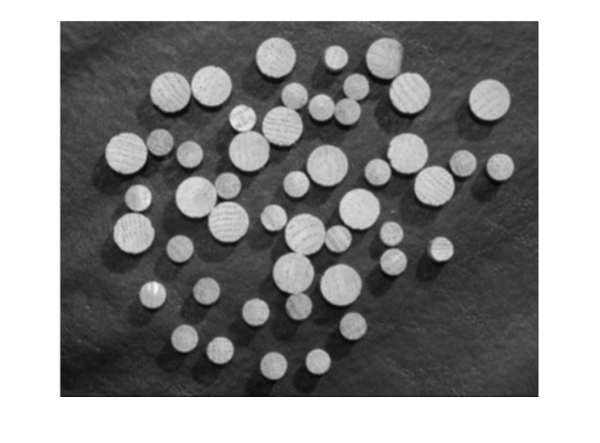3.tif

k=20.tifk=10.tifK =10 K=20

k=20.tifk=10.tifK =25 K=30

曲线图

k=10.tif

**纹理分割：**

原图 删除了小斑点

删除了小斑点的图像.tif删除了小斑点的图像.tif

原图 删除了小斑点

删除了小斑点的图像.tif删除了小斑点的图像.tif

纹理分割

删除了小斑点的图像.tif

**【四】实验结果分析**

**4.1 二值形态学**

由实验结果可知，经过二值形态学处理后，图像确实能够分别做到提取出长字符，填充孔洞，以及把边界清除，说明实验结果良好。

**4.2 顶帽变换**

由两次图像分割的对比可知，由于原图上面亮，下面暗。分割之后右下角有一些信息丢失了：细菌不完整。而右上角则因为过亮，分割后引入了一些噪声。顶帽变换消除了这种不均匀性，看起来比原图亮度更均匀。而得到的分割图像也克服了原分割图像的问题。这是符合直观预测的

然而，若我们直接按照书上的步骤来，则会得到如下的结果：

顶帽变换 顶帽变换后的阈值分割

顶帽变换后的阈值处理.tif顶帽变换.tif

这是因为原图减去开操作的图像，若没有经过归一化处理，事实上就太暗了！因此根本无法得到想要的阈值分割，反而比原来效果更差，因此正确的做法是对顶帽变换后的图像做一次归一化，再进行图像分割。

**4.3 粒度测定**

由实验结果可知见，随着结构元半径的增大，被腐蚀掉的粒子越多，剩余的粒子越少，这和我们的直观是相符的。同时，k越大，图像越模糊，看起来越不逼真。

另外，如果没有经过滤波，我们将得到：

orz3.tif

得到的图像得到了不应该有的在低k值的峰值。为什么会这样呢？

因为没有经过滤波，图像上将会有很多很小的小颗粒，结构元在处理并作出曲线时，就把这些噪声等效为实际的球体了。

**4.4 纹理分割**

由实验结果可知，每一步都很好地复现了教材上的结果，实验结果良好。

另外，值得注意的是，腐蚀操作不仅把左边的点消除了，还把图像变亮了，不知道这是为什么，希望助教可以解答一下。

1. **参考文献：**

《数字图像处理》 （英文版第三版） 刚萨雷斯